

**实 验 报 告**

**（ 2019 / 2020 学年 第 1 学期）**

|  |  |  |  |  |  |  |
| --- | --- | --- | --- | --- | --- | --- |
| 课程名称 | 操作系统B | | | | | |
| 实验名称 | 文件系统的模拟 | | | | | |
| 实验时间 | 2020 | 年 | 06 | 月 | 03 | 日 |
| 指导单位 | 计算机学院计算机科学与技术系 | | | | | |
| 指导教师 | 段卫华 | | | | | |

|  |  |  |  |  |  |  |  |  |
| --- | --- | --- | --- | --- | --- | --- | --- | --- |
| 学生姓名 | | 刘炎 | | | 班级学号 | | B18031801 | |
| 学院(系) | | 计软网安学院 | | | 专 业 | | 软件工程嵌入式培养 | |
| **实验名称** | Linux系统及进程创建 | | | | | **指导教师** | | 段卫华 |
| **实验类型** | 验证 | | **实验学时** | 2 | | **实验时间** | | 2020.6.3 |
| 1. **实验目的和要求**   实验目的  1. 掌握文件系统管理系统的基本原理。  2. 掌握常见的文件操作的系统调用。  3. 设计一个多用户文件系统，模拟文件管理的工作过程。  实验内容  1. 实现一个文本文件的某信息的插入和删除。  2. 设计一个程序，实现文件复制命令。（cp）  3. 设计一个程序，实现文件目录的显示命令。（ls）  4. 设计一个多用户文件系统，模拟文件管理的工作过程。 | | | | | | | | |
| 二、**实验环境(实验设备)**  Ubuntu系统 | | | | | | | | |
| **三、实验原理及内容**   1. **文件的读写**   1.1  ~$ mkdir OS实验四  ~$ cd OS实验四  ~/OS实验四$ touch example.txt  ~/OS实验四$ touch memrep.c  ~/OS实验四$ cp memrep.c example.txt   * 1. **实现代码**   /*fileoper.c 文件操作*/  #include <stdio.h>  #include <stdlib.h>  #include <string.h>  #include <fcntl.h>  int main()  {  int fd0, record_len, buff_len, cnt;  char filename[50], f_buff[2000];  /*打开当前目录下的一个文件 example.txt,确保存在*/  strcpy(filename, "./example.txt");  fd0 = open(filename, O_RDWR|O_CREAT, 0644); /*打开文件*/  if (fd0 < 0)  {  printf("Can't create example.txt file!\n");  exit(0);  }  buff_len = 20;  record_len = 10;  lseek(fd0, 0, SEEK_SET);  /*定位到文件开始位置*/  /*读文件,长度为 record_len * buff_len 的内容到 f_buff 中*/  cnt = read(fd0, f_buff, record_len * buff_len);  cnt = cnt /record_len;  printf("%s\n", f_buff);  strcpy(f_buff, "1234567890");  /*设置要写入文件的信息*/  write(fd0, f_buff, strlen(f_buff)); /*写文件*/  write(fd0, "\n\r", 2);  close(fd0);  /*关闭文件*/  return 0;  }   * 1. **代码结果** | | | | | | | | |

1. **文件的复制**

**2.2 实现代码**

#include <stdio.h>

#include <stdlib.h>

#include <fcntl.h>

#define BUF_SIZE 1024*8

int main(int argc, char **argv) {

int fds, fdd;

char buf[BUF_SIZE];

size_t count = 0;

fds = open(argv[1], O_RDONLY);

fdd = open(argv[2], O_WRONLY|O_CREAT);

if(fds && fdd) {

while ((count = read(fds, buf, sizeof(buf))) > 0) {

write(fdd, buf, count);

}

}

close(fds);

close(fdd);

}

**2.3代码结果**

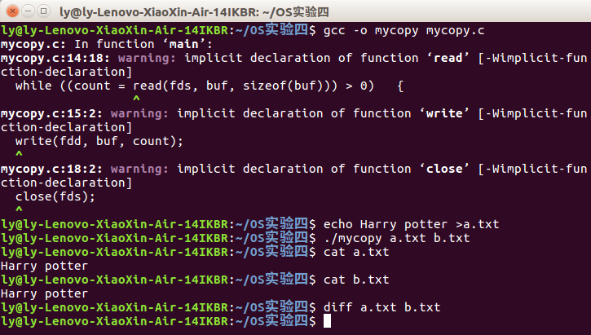

1. **显示目录命令 myls**

**3.2 实现代码**

#include <stdio.h>

#include <dirent.h>

int list(DIR *dir) {

struct dirent *pdir;

while((pdir = readdir(dir)) != NULL) {

if(strncmp(pdir->d_name,".", 1) == 0 || strcmp(pdir->d_name,"..") == 0)

continue;

printf("%s \t",pdir->d_name);

}

printf("\n");

return 0;

}

int main(int argc,char *argv[]) {

DIR *dir;

if(argc < 2) {

fprintf(stderr,"Usage : %s argv[1].\n", argv[0]);

return -1;

}

if((dir = opendir(argv[1])) == NULL) {

perror("Fail to opendir");

return -1;

}

list(dir);

return 0;

}

**3.3代码结果**

**(1)测试**

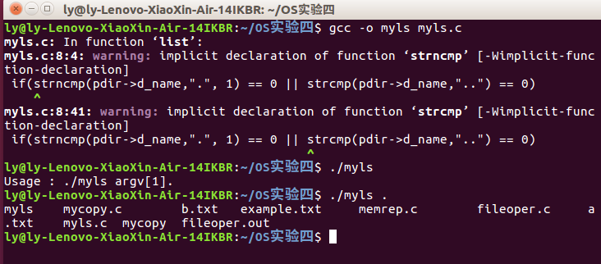

**4.** 设计一个多用户文件系统，模拟文件管理的工作过程

4.1 部分代码：

/*包含头文件os_fss.h*/

/*fss.c*/

bool Open()

{

string File_name;

unsigned int Protect;

cout<<"请输入要打开的文件名：";

cin>>File_name;

UFD *p=pufd->next;

AFD *pa=pafd->next;

while(pa)

{

if(File_name==pa->File_name)

{

cout<<"文件"<<File_name<<"已经打开!!!"<<endl;

return true;

}

if(!pa->next)

break;

pa=pa->next;

}

if(!pa) //如果找不到，或者打开的文件目录链表为空表

pa=pafd;

while(p)

{

if(File_name==p->File_name)

{

if(!Max_Open)

{

cout<<"抱歉，最多只能打开5个文件,请先关闭其他打开的文件再操作!!!"<<endl;

return false;

}

if(p->Protect==0)

{

cout<<"抱歉，此文件不可执行任何操作!!!"<<endl;

return false;

}

cout<<"请选择以什么样的方式打开文件<1-只读,2-可读可写>：";

cin>>Protect;

pa->next=(AFD *)new AFD;

pa=pa->next;

pa->File_name=p->File_name;

pa->Start=p->Start;

pa->File_length=p->File_length;

pa->Max_File_length=p->Max_File_length;

pa->Protect=Protect;

if(Protect==1)

pa->Pointer=0; //Poniter取0表示此时用户无法写数据 else

pa->Pointer=p->File_length;

pa->next=NULL;

Max_Open--;

cout<<"文件"<<File_name<<"已经打开!!!"<<endl;

return true;

}

p=p->next;

}

cout<<"抱歉,要打开的文件不存在!!!"<<endl;

return false;

}

4.2运行结果：

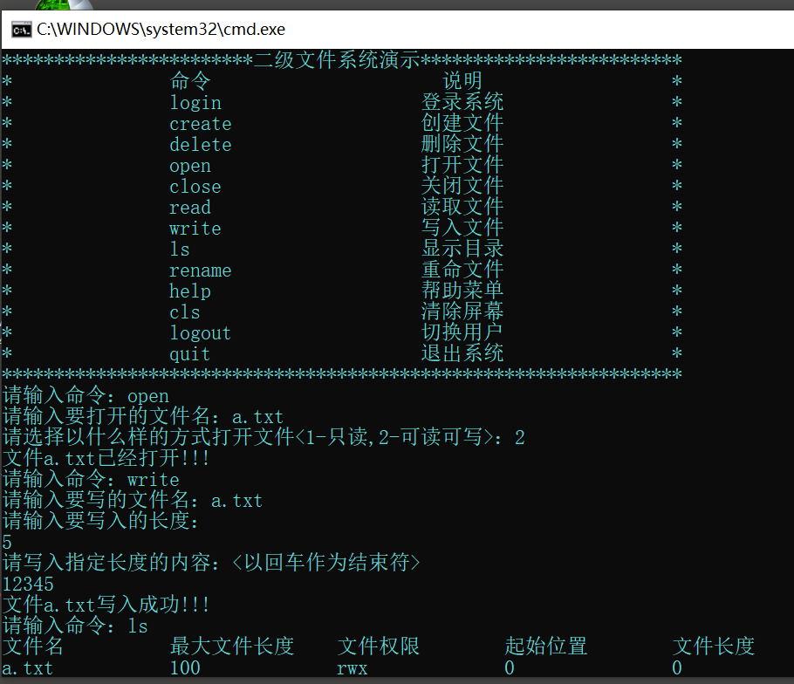

|  |  |  |  |  |  |
| --- | --- | --- | --- | --- | --- |
| **四、实验小结**（包括问题和解决方法、心得体会、意见与建议等）  这是操作系统B的第四个实验，通过实验掌握文件系统管理系统的基本原理,常见的文件操作的系统调用，并且更加熟悉了文件管理的工作过程。  **问题及其解决：**  **1、**错误：  ./myls  Usage : ./myls argv[1].  修改：  ./myls .  意见与建议： | | | | | |
| **五、指导教师评语** | | | | | |
| **成 绩** |  | **批阅人** |  | **日 期** | 2019.09.19 |